**Documentación BD Sql server 2019**

Versión de motor de base de datos 15.0.

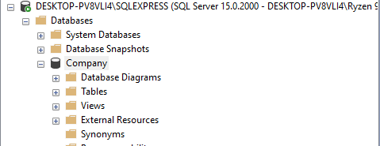

* Base de datos Company

Estructura

Se utiliza esquema dto por defecto para las tablas y procedimientos creados

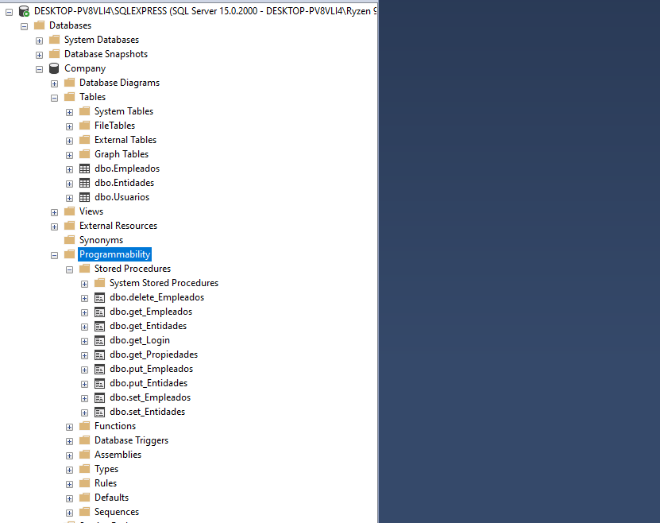

* [dto].[Empleados]

Esquema de la tabla en query de creación con sus correspondientes llaves e índices

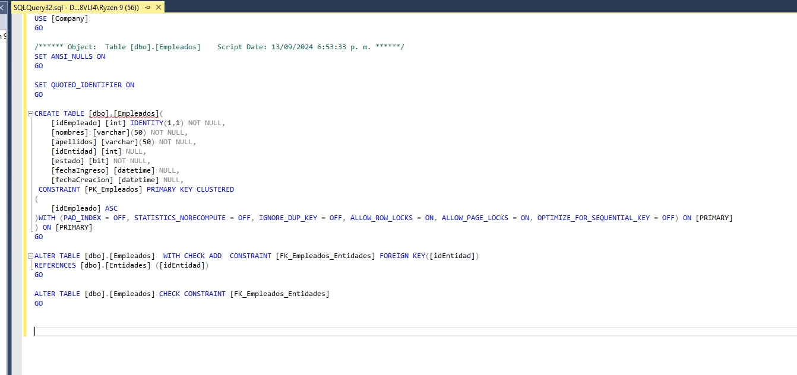

* Estructura de la tabla con data

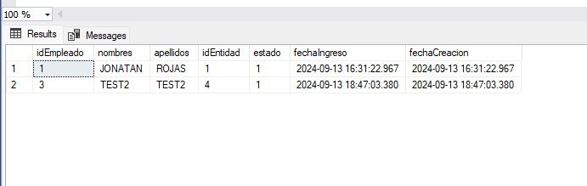

* STORE PROCEDURE

[dto].[set_Empleados]

Procedimiento encargado de crear empleados, se maneja EXCEPTIONS

